

**國家發展委員會 新聞稿**

**2019年WEF全球競爭力我國排名第12**

**持續進步，再上升一名，並續居前四大創新國**

發布日期：108年10月9日

發布單位：經濟發展處

根據瑞士世界經濟論壇(WEF)「2019年全球競爭力報告」(The Global Competitiveness Report 2019)，在141個受評比國家，我國排名第12，較上年進步1名。在東亞地區排名次於新加坡(第1名)、香港(第3名)、日本(第6名)；領先韓國(第13名)及中國大陸(第28名)。

WEF「全球競爭力指數4.0」評比項目分為「環境便利性」、「人力資本」、「市場」及「創新生態體系」等4大類、12大面向。臺灣總體經濟穩定、創新能力優異，備受國際肯定。

**一、12大面向中有9項進步、2項持平**

12個中項評比，9項較去年進步，以「總體經濟穩定」、「創新能力」與「金融體系」3項表現最佳，分別為第1名、第4名與第6名。

**整體**

**環境便利性**

**人力資本**

**市場**

**創新生態體系**

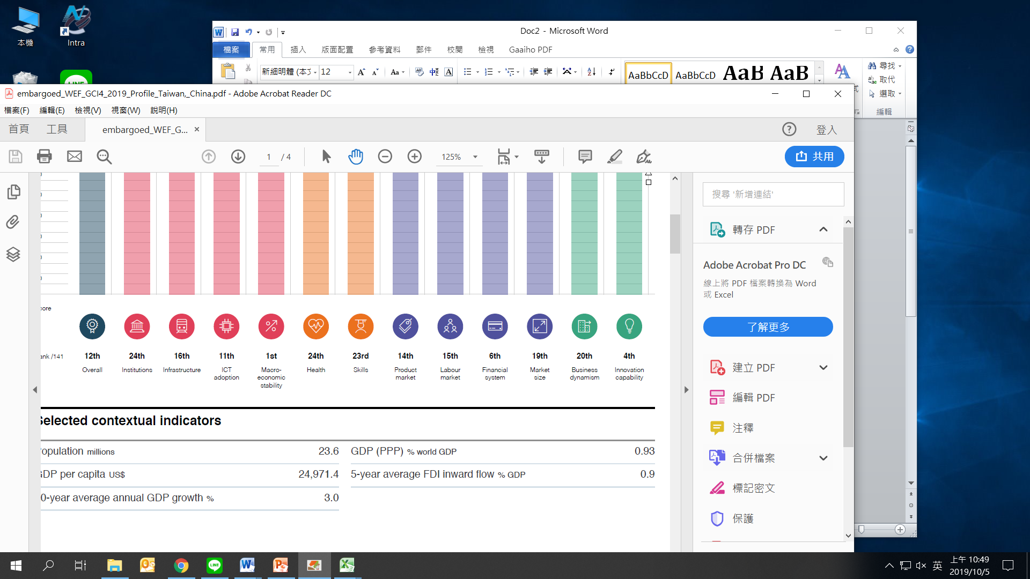

整體

體制

基礎

建設

資通訊

使用

總體

經濟

穩定

健康

技能

產品

市場

勞動

市場

金融

體系

市場

規模

商業

活力

創新

能力

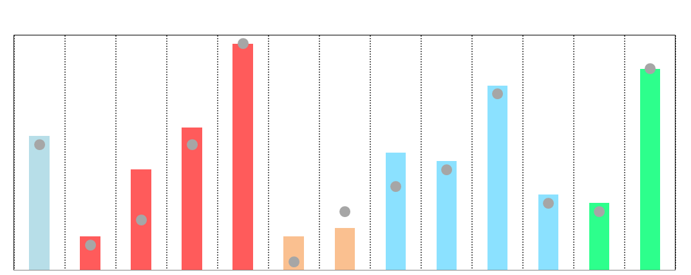

12

24

16

11

1

24

23

14

15

6

19

20

4

**二、多項細項評比項目名列前茅**

103個細項評比中，多項表現優異，例如：土地管理的品質(第1)、電力普及度(第2)、服務業的競爭程度(第5)、工資決策的彈性程度(第4)、專業勞動力在國內的流動程度(第5)，表現優異；衡量總體經濟穩定的通膨率(第1)、政府債務占GDP比率之變動(第1)，蟬聯居冠；金融體系項目中，保險費總額占GDP之比重(第1)、逾放比率(第1)居冠，中小企業取得融資的程度(第5)，表現較佳；創新能力方面，產業群聚完善發展的普遍程度(第3)、研發支出占GDP之比重(第5)，備受肯定。

**三、續居前四大創新國**

今年臺灣(第4)與德國(第1)、美國(第2)、瑞士(第3)續居全球四大創新國，創新能力這一項分數維持80分以上。

以下由4大類、12個中項評比項目，分析我國今年排名表現：

**一、環境便利性**

─ 「體制」由上年第25上升至第24，其中，我國在土地管理的品質(第1)、股東權益(第7)等排名表現優異，惟在解決爭端的法律效率(第70)、政府能否有效率地應對變遷(第62)等指標表現相對較弱，有待加強改善。

─ 「基礎建設」由上年第22上升至第16，其中，電力普及度(第2)、電力供給品質(第8)、火車運輸服務的效率(第8) 表現優異。

─ 「資通訊使用」由上年第13上升至第11，主要是我國網路使用人數比例(第14)大幅進步所致。

─ 「總體經濟穩定」保持與上年同為第1，主要係因我國通膨率及政府債務占GDP比率之變動，皆位居全球第1名，顯示政府在維持物價穩定及財政管理上極具成效。

**二、人力資本**

─ 「健康」由上年第27上升至第24，我國平均健康餘命(第23)表現尚佳。

─ 「技能」由上年第21下滑至第23，其中，企業找到具技術就業者的容易度(第7)項目表現較佳，惟中等及高等教育者具備企業所需技能的程度(第59)、教學重視創意與啟發式之程度(第54)排名較落後。

**三、市場**

─ 「產品市場」由上年第18上升至第14，其中，企業或企業集團操縱市場的程度(第8)、服務業的競爭程度(第5)等方面表現優異，惟平均關稅稅率(第65)及關稅複雜度(第88)排名較落後，值得注意。

─ 「勞動市場」由上年第16上升至第15，其中，工資決策的彈性程度(第4)、專業勞動力在國內的流動程度(第5)等方面表現優異，惟在僱用外國勞工的容易度(第88)排名相對落後，仍有待改善。

─ 「金融體系」由上年第7上升至第6，主要係我國逾放比率(第1)、信用對產出缺口(第1) 、保險費總額占GDP之比重(第1)、上市公司市值占GDP之比重(第5)、中小企業取得融資的程度(第5)等項目排名十分優異所致。

─ 「市場規模」由上年第20上升至第19，其中，實質GDP(第22)排名尚佳，惟商品及勞務輸入占GDP之比重(第41)排名相對落後。

**四、創新生態體系**

─ 「商業活力」由上年第21上升至第20，其中，破產回收率(第17)排名較佳，惟破產法規架構(第59)、開辦新事業需要的天數(第59)等項目排名相對落後，有待改進。

─ 「創新能力」保持與上年同為第4，主要係我國專利權數量(第3)、產業群聚完善發展的普遍程度(第3)、研發支出占GDP之比重(第5)、以共同發明方式擁有國外專利權之數量(第6)等項目表現名列前茅。

WEF全球競爭力排名，可視為對國家經社的總體檢，針對相對落後的項目，政府將積極檢討。此外，未來政府部門將積極因應數位經濟、人口與社會變遷等趨勢，精進施政，以維繫我國全球競爭力優勢。

聯 絡 人：經濟發展處吳明蕙處長、徐志宏科長

聯絡電話：(02)2316-5851、5855

**表1 WEF 2019年「全球競爭力指數4.0」前30名國家**

|  |  |  |  |
| --- | --- | --- | --- |
| **排名** | **2019年** | **2018年** | **2017年** |
| 1 | 新加坡 ▲1 | 美國 | 美國 |
| 2 | 美國 ▼1 | 新加坡 | 新加坡 |
| 3 | 香港 ▲4 | 德國 | 德國 |
| 4 | 荷蘭 ▲2 | 瑞士 | 瑞士 |
| 5 | 瑞士 ▼1 | 日本 | 荷蘭 |
| 6 | 日本 ▼1 | 荷蘭 | 英國 |
| 7 | 德國 ▼4 | 香港 | 香港 |
| 8 | 瑞典 ▲1 | 英國 | 日本 |
| 9 | 英國 ▼1 | 瑞典 | 瑞典 |
| 10 | 丹麥 **—** | 丹麥 | 加拿大 |
| 11 | 芬蘭 **—** | 芬蘭 | 丹麥 |
| **12** | **臺灣** ▲1 | 加拿大 | 芬蘭 |
| 13 | 韓國 ▲2 | **臺灣** | **臺灣** |
| 14 | 加拿大 ▼2 | 澳洲 | 挪威 |
| 15 | 法國 ▲2 | 韓國 | 澳洲 |
| 16 | 澳洲 ▼2 | 挪威 | 紐西蘭 |
| 17 | 挪威 ▼1 | 法國 | 韓國 |
| 18 | 盧森堡 ▲1 | 紐西蘭 | 法國 |
| 19 | 紐西蘭 ▼1 | 盧森堡 | 比利時 |
| 20 | 以色列 **—** | 以色列 | 以色列 |
| 21 | 奧地利 ▲1 | 比利時 | 奧地利 |
| 22 | 比利時 ▼1 | 奧地利 | 盧森堡 |
| 23 | 西班牙 ▲3 | 愛爾蘭 | 愛爾蘭 |
| 24 | 愛爾蘭 ▼1 | 冰島 | 冰島 |
| 25 | 阿拉伯 ▲2  聯合大公國 | 馬來西亞 | 西班牙 |
| 26 | 冰島 ▼2 | 西班牙 | 馬來西亞 |
| 27 | 馬來西亞 ▼2 | 阿拉伯聯合大公國 | 阿拉伯聯合大公國 |
| 28 | 中國大陸 **—** | 中國大陸 | 中國大陸 |
| 29 | 卡達 ▲1 | 捷克 | 捷克 |
| 30 | 義大利 ▲1 | 卡達 | 愛沙尼亞 |

註：▲係指較上年排名提升；▼係指較上年排名下降。

資料來源：WEF, The Global Competitiveness Report 2019.

**表2 WEF 2019年「全球競爭力指數4.0」東亞六國排名**

|  |  |  |  |  |  |  |
| --- | --- | --- | --- | --- | --- | --- |
|  | **臺灣** | **韓國** | **香港** | **新加坡** | **日本** | **中國大陸** |
| **全球競爭力指數4.0** | **12** | **13** | **3** | **1** | **6** | **28** |
| **1.環境便利性(45)** |  |  |  |  |  |  |
| (1)體制(26) | 24 | 26 | 5 | 2 | 19 | 58 |
| (2)基礎建設(12) | 16 | 6 | 3 | 1 | 5 | 36 |
| (3)資通訊使用(5) | 11 | 1 | 3 | 5 | 6 | 18 |
| (4)總體經濟穩定(2) | 1 | 1 | 1 | 38 | 42 | 39 |
| **2.人力資本(10)** |  |  |  |  |  |  |
| (5)健康(1) | 24 | 8 | 1 | 1 | 1 | 40 |
| (6)技能(9) | 23 | 27 | 20 | 19 | 28 | 64 |
| **3.市場(30)** |  |  |  |  |  |  |
| (7)產品市場(7) | 14 | 59 | 1 | 2 | 6 | 54 |
| (8)勞動市場(12) | 15 | 51 | 7 | 1 | 16 | 72 |
| (9)金融體系(9) | 6 | 18 | 1 | 2 | 12 | 29 |
| (10)市場規模(2) | 19 | 14 | 28 | 27 | 4 | 1 |
| **4.創新生態體系(18)** |  |  |  |  |  |  |
| (11)商業活力(8) | 20 | 25 | 15 | 14 | 17 | 36 |
| (12)創新能力(10) | 4 | 6 | 26 | 13 | 7 | 24 |

註：1.「全球競爭力指數4.0」包括4大類、12中項及103個細項。受評國家數為141個。

2. ( )內為細項個數。

3. *「總體經濟穩定」中項共33個經濟體並列第1。

資料來源：WEF, The Global Competitiveness Report 2019.

**表3 WEF 2019年我國「全球競爭力指數4.0」優勢項目**

|  |  |  |  |  |
| --- | --- | --- | --- | --- |
| **大類名稱** |  | **細項名稱** | **數值** | **名次** |
| **一、環境便利性** |  | 1.16土地管理的品質(2018，指數) | 28.5 | 1* |
|  | 1.19 股東權益(2018，指數) | 8.0 | 7 |
| S | 2.04火車運輸服務的效率(2018-2019加權計算) | 5.4 | 8 |
|  | 2.09電力普及度(2017，%) | 100.0 | 2 |
|  | 2.10電力供給品質(2016，%) | 3.3 | 8 |
|  | 4.01通膨率(2017-2018移動平均，%) | 1.3 | 1* |
|  | 4.02政府債務占GDP比率之變動(2018-2019，指數) | 100.0 | 1* |
| **二、人力資本** | S | 6.06企業找到具技能就業者的容易程度 (2018-2019加權計算) | 5.1 | 7 |
| **三、市場** | S | 7.02企業或企業集團操縱市場的程度(2018-2019加權計算) | 5.2 | 8 |
| S | 7.03 服務業的競爭程度(2018-2019加權計算) | 5.7 | 5 |
| S | 8.04工資決策的彈性程度(2018-2019加權計算) | 6.0 | 4 |
| S | 8.08專業勞動力在國內的流動程度  (2018-2019加權計算) | 5.5 | 5 |
| S | 9.02中小企業取得融資的程度(2018-2019加權計算) | 5.2 | 5 |
|  | 9.04上市公司市值占GDP之比重(2014-2016移動平均，%) | 162.5 | 5 |
|  | 9.05保險費總額占GDP之比重(2014-2016移動平均，%) | 16.1 | 1* |
|  | 9.07逾放比率(2017，%) | 0.3 | 1* |
|  | 9.08信用對產出缺口(2017，百分點) | 0.4 | 1* |
| **四、創新生態體系** | S | 12.01勞動力多樣化的程度(包括不同的種族、宗教、性傾向和性別等) (2018-2019加權計算) | 5.7 | 4 |
| S | 12.02產業群聚完善發展的普遍程度(2018-2019加權計算) | 5.5 | 3 |
|  | 12.03以共同發明方式擁有國外專利權之數量(2013-2015平均，百萬人中專利權數量) | 24.43 | 6 |
|  | 12.06專利權數量(2013-2015移動平均，百萬人中專利權數量) | 447.42 | 3 |
|  | 12.07研發支出占GDP之比重(2016，%) | 3.2 | 5 |

註：1.優勢項目係選取2019年排名前10名的細項。

2. S表示該細項係WEF透過企業問卷調查取得之數據。「2018-2019加權計算」係指WEF採用2018、2019年問卷調查結果加權計算；臺灣的權數分別為45.3%及54.7%(每個國家因回收份數不同故權數也有所不同)。

3.*部分細項有數個國家並列第1名，如：土地管理品質(5個)、通膨率(88個)、政府債務占GDP比率之變動(34個)、保險費總額占GDP之比重(17個)、逾放比率(3個)、信用對產出缺口(98個)。

資料來源：WEF, The Global Competitiveness Report 2019.

**表4 WEF 2019年我國「全球競爭力指數4.0」弱勢項目**

|  |  |  |  |  |  |
| --- | --- | --- | --- | --- | --- |
| **大類名稱** |  | **細項名稱** | | **數值** | **名次** |
| **一、環境便利性** | S | | 1.11解決爭端的法律效率(2018-2019加權  計算) | 3.8 | 70 |
| S | | 1.20政府能否為企業提供穩定的政策環  境(2018-2019加權計算) | 4.1 | 61 |
| S | | 1.21政府能否有效率地應對變遷(例如：科  技改變、社會及人口趨勢、安全和經  濟的挑戰等) (2018-2019加權計算) | 3.9 | 62 |
| S | | 1.23政府能否提出有遠見的長期規劃  (2018-2019加權計算) | 3.7 | 79 |
|  | | 2.01路網指數(連結大城市的開車速度及  道路筆直度) | 72.7 | 81 |
| **二、人力資本** | S | | 6.04受中等及高等教育者具備企業所需  技能的程度(2018-2019加權計算) | 4.2 | 59 |
| **三、市場** |  | | 7.05貿易加權之平均關稅稅率(2018，%) | 5.05 | 65 |
|  | | 7.06關稅複雜度(2018，指數) | 4.9 | 88 |
|  | | 8.01解雇成本(2018，週) | 15.4 | 67 |
| S | | 8.07雇用外國勞工的容易度(2018-2019加  權計算) | 3.9 | 88 |
|  | | 8.12雇主為雇員支付勞動稅及社會安全  捐占利潤之比重(2018，%) | 18.7 | 84 |
|  | | 9.09銀行資本適足率(2015-2017移動平  均，%) | 13.3 | 129 |
| **四、創新生態體系** |  | | 11.02開辦新事業需要的天數(2018，天) | 10.0 | 59 |
|  | | 11.04破產法規架構(2018，指數) | 10.5 | 59 |

註：1.弱勢項目「原則」係選取2019年排名在60名以後的細項。若該大類弱勢項目較少，則「權衡」挑選細項，如第59名等。

2. S表示該細項係WEF透過企業問卷調查取得之數據。「2018-2019加權計算」係指WEF採用2018、2019年問卷調查結果加權計算；臺灣的權數分別為45.3%及54.7%(每個國家因回收份數不同故權數也有所不同)。

資料來源：WEF, The Global Competitiveness Report 2019.